湿式煤气总管除尘装置以及除尘煤气总管
技术领域
本实用新型涉及煤化工生产中煤制系统的除尘领域，具体是一种湿式煤气总管除尘装置以及除尘煤气总管。
背景技术
目前，煤化工生产中，成本控制要求越来越高，尤其煤制气车间使用原料为无烟碳，多数单位为降低原料成本，会选择价格便宜但炭质机械强度稍差的原料。这样使的生产过程中随煤气带进煤气总管的粉尘增加，如果煤总管中积灰越多，造成系统阻力增大，降低煤制气化学反应效率，增加消耗成本。因此，虽然在煤气炉的单炉上已经设有除尘装置，但效果远达不到要求，这也是现阶段各单位使用劣质原料的难题。
实用新型内容
本实用新型的目的就是克服上述生产技术存在的问题，提供一种价格较低，除尘能力强，且环保的湿式水封除尘器以及除尘煤气总管。
本实用新型是通过以下技术方案实现的：湿式煤气总管除尘装置，包括圆锥形集尘箱，安装于圆锥形集尘箱底部的排灰管，
所述排灰管的底部深入水封筒体内，水封筒体底部安装有带有排污阀的排污管，水封筒体上部安装有溢流管以及带有进水阀的加水管，所述溢流管并联连接于位于排污阀出液口处的排污管上。
作为本实用新型技术方案的进一步改进，所述排灰管的进灰口处安装有旋塞阀。
本实用新型进一步提供了一种除尘煤气总管，包括所述的湿式煤气总管除尘装置。
作为本实用新型另一技术方案的进一步改进，还包括呈90度弯头的煤气管，所述煤气管的水平一端为含尘煤气进气口，竖直一端为除尘煤气出气口，且所述的除尘煤气出气口朝上；所述湿式煤气总管除尘装置的圆锥形集尘箱的进尘口安装于煤气管的水平一端管部且靠近煤气管拐部。
本实用新型所述的湿式煤气总管除尘装置，适于各种管道上介质中带有固体杂质，能依靠重力作用得到分解的装置，制作简单，安装方便，使用效率高，安全环保，材质要求不高，成本低廉，使用周期长。可以实现正常生产过程中，连续排灰，不需要停车，排灰过程中利用水封水流搬运，没有扬尘，实现环保，利用循环水闭路循环利用，节约经济。
附图说明
为了更清楚地说明本实用新型实施例或现有技术中的技术方案，下面将对实施例或现有技术描述中所需要使用的附图作简单地介绍，显而易见地，下面描述中的附图仅仅是本实用新型的一些实施例，对于本领域普通技术人员来讲，在不付出创造性劳动的前提下，还可以根据这些附图获得其他的附图。
图1为本实用新型的结构示意图；
图中：1—圆锥形集尘箱；2—旋塞阀；3—排灰管；4—水封筒体；5—排污阀；6—排污管；7—溢流管；8—加水管；9—煤气管。
具体实施方式
为使本实用新型的目的、技术方案和优点更加清楚，下面将对本实用新型的技术方案进行详细的描述。显然，所描述的实施例仅仅是本实用新型一部分实施例，而不是全部的实施例。基于本实用新型中的实施例，本领域普通技术人员在没有做出创造性劳动的前提下所得到的所有其它实施方式，都属于本实用新型所保护的范围。
下面结合附图对本实用新型的技术方案进行详细的说明。
湿式煤气总管除尘装置，包括圆锥形集尘箱1，安装于圆锥形集尘箱1底部的排灰管3，
所述排灰管3的底部深入水封筒体4内，水封筒体4底部安装有带有排污阀5的排污管6，水封筒体4上部安装有溢流管7以及带有进水阀的加水管8，所述溢流管7并联连接于位于排污阀5出液口处的排污管6上。
具体使用时，灰渣落到圆锥形集尘箱1中后，通过排灰管3，落至水封筒体4中，加水管8连续加水，下部通过排污阀5调节水封筒体4中进出平衡，水封筒体4中水的高度保持溢流，落入水封筒体4底部的灰渣则随水流通过排污管6排至循环水地沟。本实用新型结构简单，造价低廉，连续排灰率高，使用寿命长，符合现阶段煤化工生产要求的安全环保，经济实用。操作方便，投用后需定时检查排灰管3是否畅通，检查时降低水封筒体4水位，查看排灰管3有无气体冒出，再恢复水位高度。
具体的，为了使用方便，所述排灰管3的进灰口处安装有旋塞阀2。当圆锥形集尘箱1中灰渣积累到一定程度，通过旋塞阀2和排灰管3实现灰渣落入水封筒体4中。正常使用中，旋塞阀2始终处于打开状态，灰尘可以连续落入水封筒4中，排污阀5根据水封水位调节开度，尽量控制开度偏大点，保证积灰随水流通过排污管6排除，如果排污阀5开度较小，则可能造成排污量小，堵塞排污管6，水封水位上升并溢出，正常生产中，需要定时安排专人检查排灰管3，整积尘箱1和排污管3是畅通的，一旦发现堵塞，立即疏通，如果长时间未检查，积灰量大，则疏通难度会增加。需要检修水封时，可以通过旋塞阀2关闭，来隔绝系统，达到安全检修。
本申请进一步提供了一种除尘煤气总管，包括所述的湿式煤气总管除尘装置。
优选的，还包括呈90度弯头的煤气管9，所述煤气管9的水平一端为含尘煤气进气口，竖直一端为除尘煤气出气口，且所述的除尘煤气出气口朝上；所述湿式煤气总管除尘装置的圆锥形集尘箱1的进尘口安装于煤气管9的水平一端管部且靠近煤气管9拐部。当煤气管9中的灰渣，随煤气流动而带至管体拐部处，由水平改变成垂直向上，灰渣受重力作用下落到圆锥形集尘箱1中，通过排灰管3，落至水封筒体4中，加水管8连续加水，下部通过排污阀5调节水封筒体4中进出平衡，水封筒体4中水的高度保持溢流，落入水封筒体4底部的灰渣则随水流通过排污管6排至循环水地沟。
以上所述，仅为本实用新型的具体实施方式，但本实用新型的保护范围并不局限于此，任何熟悉本技术领域的技术人员在本实用新型揭露的技术范围内，可轻易想到变化或替换，都应涵盖在本实用新型的保护范围之内。因此，本实用新型的保护范围应以所述权利要求的保护范围为准。

权利要求书
1.湿式煤气总管除尘装置，其特征在于，包括圆锥形集尘箱（1），安装于圆锥形集尘箱（1）底部的排灰管（3），
所述排灰管（3）的底部深入水封筒体（4）内，水封筒体（4）底部安装有带有排污阀（5）的排污管（6），水封筒体（4）上部安装有溢流管（7）以及带有进水阀的加水管（8），所述溢流管（7）并联连接于位于排污阀（5）出液口处的排污管（6）上。
2.根据权利要求1所述的湿式煤气总管除尘装置，其特征在于，所述排灰管（3）的进灰口处安装有旋塞阀（2）。
3.一种除尘煤气总管，其特征在于，包括权利要求1或2所述的湿式煤气总管除尘装置。
4.根据权利要求3所述的一种除尘煤气总管，其特征在于，还包括呈90度弯头的煤气管（9），所述煤气管（9）的水平一端为含尘煤气进气口，竖直一端为除尘煤气出气口，且所述的除尘煤气出气口朝上；所述湿式煤气总管除尘装置的圆锥形集尘箱（1）的进尘口安装于煤气管（9）的水平一端管部且靠近煤气管（9）拐部。

说明书摘要
本实用新型涉及煤化工生产中煤制系统的除尘领域，具体是一种湿式煤气总管除尘装置以及除尘煤气总管。包括圆锥形集尘箱，安装于圆锥形集尘箱底部的排灰管，所述排灰管的底部深入水封筒体内，水封筒体底部安装有带有排污阀的排污管，水封筒体上部安装有溢流管以及带有进水阀的加水管，所述溢流管并联连接于位于排污阀出液口处的排污管上。本实用新型所述的湿式煤气总管除尘装置，适于各种管道上介质中带有固体杂质，能依靠重力作用得到分解的装置，制作简单，安装方便，使用效率高，安全环保，成本低廉，使用周期长。可以实现正常生产过程中，连续排灰，不需要停车，排灰过程中利用水封水流搬运，没有扬尘，利用循环水闭路循环利用，节约经济。
说明书附图
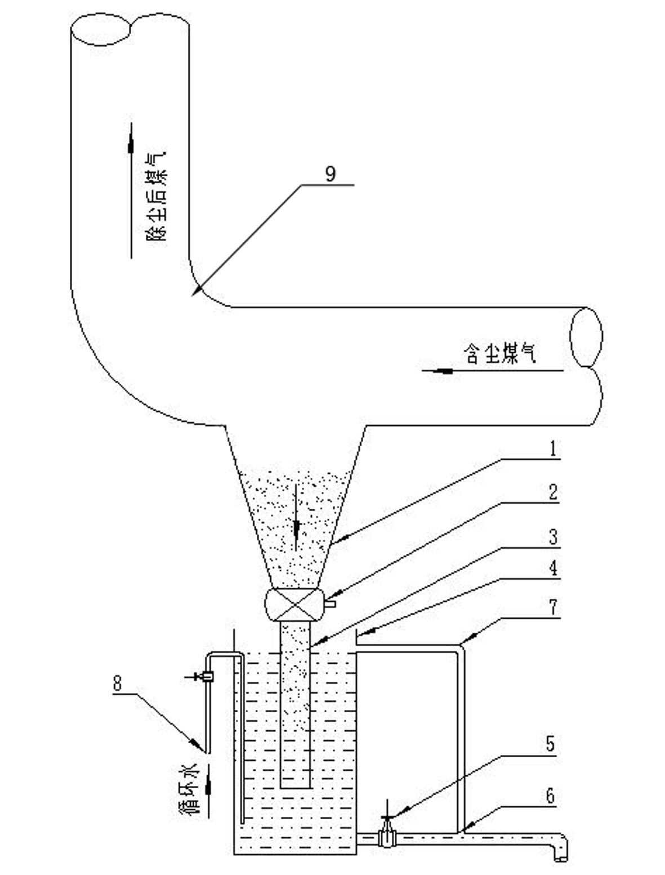
图1

